單位
填表人 |  | 單位主管
連絡電話
備註 | 請各一、二級醫療單位彙整105-108年度參與國際組織活動或交流表格，於108年10月14日前回傳核章紙本（如有佐證資料亦請附上）及電子檔 (d-mre@vghtpe.gov.tw)。。

任務五：配合國家政策，參與國際衛生活動
- 5.2 積極參與國際衛生活動，並提供必要國際醫療援助【醫學研究部】
- 5.2.1 積極參與國際組織活動或交流【醫學研究部】
- 過去4年醫院參與國際組織相關機制、活動及會議之情形
1-1.主動爭取、受會議主辦單位邀請或經本部推薦成功出席國際組織轄下衛生專業機制所召開之各項會議以及技術性會議
說明：
(1)會議類型分類如下：1.WHO 轄下週邊組織 2.一般國際組織 3.其他(2)需檢附具有主辦單位或邀請機構信箋表頭之正式信函或證明文件。(3)如醫院未參與相關會議，本項資料免填。
會議名稱 | 舉辦日期 | 會議舉辦國家/城市 | 主辦單位 | 主軸議題 | 參與會議  使用名稱 | 參與方式  (1.主辦 2.  座長或主席 3.演  講)
範例一（請用中文標楷體，Times New Roman，12號字，單行間距）  IAGG, WHO and SFGG Workshop | 101.1.20  -  101.1.21 | 希臘首都雅典 | 國際老年學暨老年醫學會IAGG(International Association of Gerontology and Geriatrics)  世界衛生組織(World Health Organization) 法國老年學暨老年醫學 (Société Française de Gériatrie et de Gérontologie, SFGG) | Promoting access to innovation for frail old persons | 台灣(以台北榮民總醫院高齡醫學中心名義參加) | 本院高齡醫學中心陳亮恭主任參與會議，並受邀發表文章
範例二  International Healthcare Competencies Meeting  2013 | 102.1.29  -  102.1.30 | 美國首都華盛頓特區PAHO總部 | 主辦單位：  泛美洲健康照護組織 （Pan American Healthcare Organization , PAHO）  協辦單位：  國際醫院聯盟(International Hospital Federation, IHF)  美國醫務管理協會(American College of Healthcare Executives, ACHE) | 規劃國際可以認同且共同遵守的醫務管理者應具備的核心能力及架構。  會議主要成果是通過「醫務管理者核心能力」架構及「醫管能力評量表」， | 臺灣（本院李偉強醫師以醫務管理學會及醫策會代表名義參加，並由衛生署國際合作處支助經費）  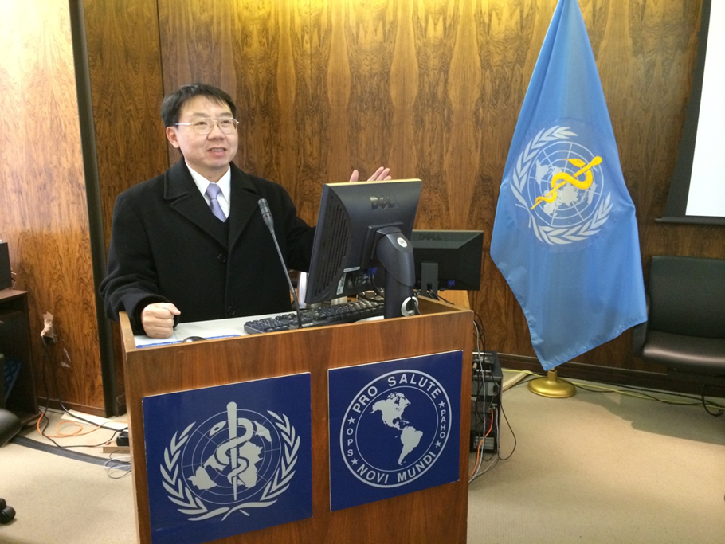 | 圓桌會議。共有十二位各國代表參與，台灣是亞洲唯一受邀參與的國家，也是五個主要發起國之一，被受重視。二天採閉門會議方式密集會談，尋求共識，會後李偉強代表擔任後續亞洲區主要諮詢對象。
範例三  WFUMB (World Federation for Ultrasound in Medicine and Biology) 2013 | 102.5.2  -  102.5.5 | 巴西  聖保羅市 | 聖保羅放射線醫學會(Radiological Society of Sao Paulo, SPR),  世界醫用及生物超音波聯盟(World Federation for Ultrasound in Medicine and Biology, WFUMB) | Link the whole world with ultrasound | 臺灣  主辦單位邀請本院放射線部周宜宏主任演講 | 專題演講  topic: Clinical Significance of Dilated Ducts on Ultrasonography

1-2.醫院執行國際組織或受其委託之醫衛專業等組織進行醫衛相關合作計畫之情形
說明：
(1)需檢附具有主辦單位或邀請機構信箋表頭之正式信函或證明文件。(2)如醫院未有合作計畫，本項資料免填。
計畫名稱 | 計畫主辦單位 | 計畫主題 | 計畫預算
範例一（請用中文標楷體，Times New Roman，12號字，單行間距）  國際醫院聯盟2015年第39屆世界醫院大會台灣分場講座--「Innovation in Healthcare Delivery」 | 國際醫院聯盟 (International Hospital Federation, IHF) 台灣醫院協會 | 2015年國際醫院聯盟第39屆世界醫院大會 | 本院於104年捐贈100萬元給台灣醫院協會，以辦理該場分場講座，為主辦2017年世界醫院大會作預備。

2-1.以國內專業團體代表之身分，擔任與國際組織有正式關係之國際組織，其區域或總會理事長或理事會委員等具影響力的職務之情形
說明：
- 「參與身分」係指該專業團體於國際組織中會員身分為正式會員或觀察員等；「使用名稱」請醫院填寫所使用之 國家名稱或是會籍名稱，以了解是否有被矮化之情形；「擔任職務」係以在該國際組織中所擔任之職務。
- 需檢附具有主辦單位或邀請機構信箋表頭之正式信函或證明文件。(3)如醫院未擔任相關職務，本項資料免填。
組織名稱 | 參與身分 | 使用名稱 | 擔任職務
範例一（請用中文標楷體，Times New Roman，12號字，單行間距）  世界醫用及生物超音波聯盟  World Federation for Ultrasound in Medicine and Biology (WFUMB) | 正式會員 | 臺灣 | 臺北榮總放射線部周宜宏主任擔任理事2013~2017
範例二  國際健康照護品質協會  International Society for Quality in Health Care (ISQua) | 亞洲健康照護品質協會理事長 | 臺灣 | 臺北榮總醫務企管部李偉強主任獲選擔任兩任理事  首任2013~2015  第二任 2015~2017
範例三  國際抗癲癇聯盟 ILAE, ASEPA-ASNA-CAAE腦波專家考試口試官 | 考官 | 臺灣 | 神經內科關尚勇醫師受邀擔任2013年 ILAE, ASEPA-ASNA-CAAE腦波專家考試口試官

2-2.醫院積極參與國際醫療衛生相關活動之情形
說明：
(1)需檢附具有主辦單位或邀請機構信箋表頭之正式信函或證明文件。(2)如醫院未參與相關活動，本項資料免填。
會議/研討會名稱 | 主辦單位 | 會議/活動日期 | 參與情形
 |  |  | 參與人次 | 發表文章  篇數 | 擔任會議  座長或主席
範例一（請用中文標楷體，Times New Roman，12號字，單行間距）  Asia Pacific Burn Congress 2015 | Asia Pacific Burn Congress | 104/08/29~  104/08/31 | 1 | 1 | 0
範例二（請用中文標楷體，Times New Roman，12號字，單行間距）  JUA Annual Meeting | 日本泌尿科醫學會 | 104/04/01 | 4 | 2 | 2

